附件： 在线学习流程
一、必修部分学习：打开在线学习平台http://ah.enetedu.com/，在首页右上方会员登录处输入分配给你的邮箱和密码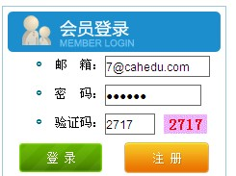。然后点击登录，点击进入个人中心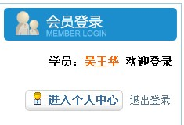，点左上方的课程列表，点课程后面的现在报名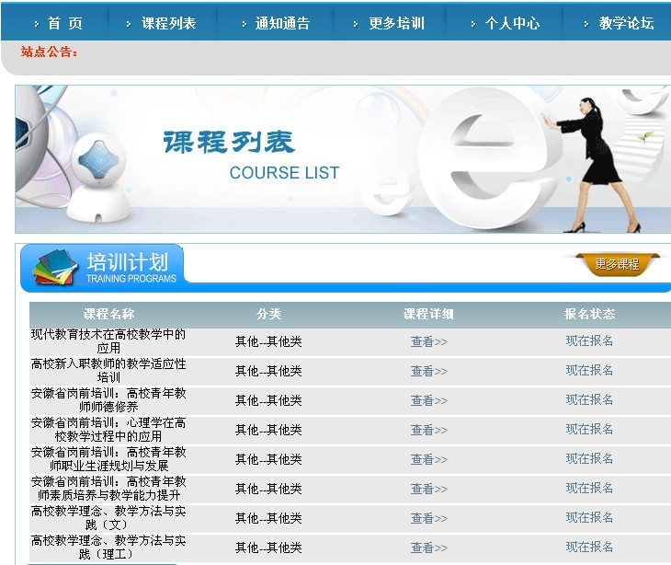，完善个人信息后点最下方的提交。点黄色的进入培训按钮，点确定，此时这门课程就可以学习了。这时必修部分出现，逐节学习即可。章节按钮变成绿色即表示该节已学习完成。
二、课件下载：

三、密码修改：进入个人中心后，点个人资料，点修改密码。

注意事项：学习中途找不到所学课程了，请重新点击网址输入栏的平台链接http://ah.enetedu.com/，进入学习平台首页，再点进入个人中心，点击更多课程（记住不是更多培训），即可查看到自己之前所选全部课程。

